生醫工程實驗期末專題

第四組

B06901038 王人出 B06901083 熊政凱 B06901180 鄭謹譯

ㄧ、簡介與動機

漫步於藝文中心附近常可以發現許多街頭藝人，然而他們卻需要攜帶許多樂器才能演奏，倘若遇到大型樂器如爵士鼓、電子琴即會遇到攜帶不便的問題。另外，試想每個表演者演奏同一首樂曲，風格整體上差異不大，要如何產生更具個人特色的音樂呢？同時，經由上課介紹也可發現生醫工程這個領域對社會大眾仍然十分陌生。於是我們決定將腦波（EEG）、心電訊號（ECG）、肌肉訊號（EMG）等較為艱澀的生理訊號導入平易近人的音樂，並產生與眾不同的音樂系統。

二、實驗架構與設計

（ㄧ）整體架構

主要架構圖如下

心跳頻率

手指訊號

腦波訊號

腿部肌肉

EMG電路

彎曲模組

模擬鍵盤

觸控模組



四個輸入為手指訊號、腿部肌肉、心跳頻率、腦波訊號。

其中左手操控觸控模組，彈奏對應和弦；右手指同時使用彎曲模組決定彈奏聲量與彈奏模擬鍵盤決定音高（似鋼琴）；左腿肌肉訊號控制鼓組；右腿訊號控制踏板（制音踏板，踩下即停止延音效果）。以上四種機構透過Arduino分析處理後透過Serial傳入python。

腦波訊號經程式處理後輸入python作為音色，心跳頻率透過Z2 Health Watch分析後輸入python。最後python彙整所有訊號後輸出至喇叭即可聽到彈奏聲音。

（二）使用器材

硬體部份

|  |  |  |  |  |  |
| --- | --- | --- | --- | --- | --- |
|  | Arduino Uno | 觸控模組 | 彎曲模組 | 按鍵 | Z2 Watch |
| 個數 | 3 | 1 | 5 | 21 | 1 |
| 圖片 |  |  |  |  |  |

另使用凝膠貼片*2、電阻電容IC ua741數個、IC INA128*2、洞洞板等

軟體部分使用pygame.mixer、pySerial、scipy.io.wavfile、numpy.fft。

（三）硬體設計

1. 彎曲模組

彎曲模組會隨彎曲程度不同而改變自身電阻大小，通常為25kΩ左右，串連一27 kΩ電阻並測量彎曲模組分壓。

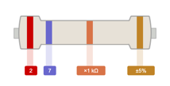

彎曲模組

Arduino 5V

Arduino GND

Arduino A1-5

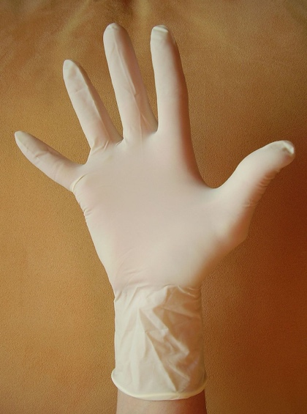

將上圖電路之彎曲模組固定在手套上如右圖所示，分別在模組兩端焊上兩條長線延伸至Arduino板，共拉出10條線。將五個電阻電路固定於麵包上即可完成右手彎曲模組電路設計

2. 模擬鍵盤

將按鈕電路與LED焊接上洞洞板，每個琴鍵的電路如下

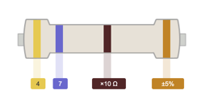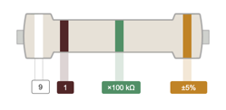

按鈕

Arduino 5V

Arduino GND

Arduino 2-13

LED

將電路重複焊接21組後即可得三個8度音之白鍵（為簡化省略黑鍵，彌補方式於程式部分說明）。另設計鍵盤機構側視圖如下示意圖：

當於箭頭位置按下琴鍵後，會讓琴鍵壓下按鈕形成通路，使上電路圖LED發亮，數位腳位=1。

3. EMG濾波電路

EMG信號頻域上分佈大約在100~200Hz間，交流電電源大約60Hz。電路實作上，為了得到EMG訊號，需經過放大並加以濾波，濾除60Hz電源供電，高頻雜訊以及電子元件造成的DC offset，以下是電路架構。

EMG Signal

Differential Amp

Voltage Shifter

60 Hz Notch

DC Reject

60 Hz Notch

Voltage Buffer

Amplifier

500Hz LP

40Hz HP

500Hz LP

40Hz HP

EMG Output

Voltage Buffer

1. Differential Amplifier

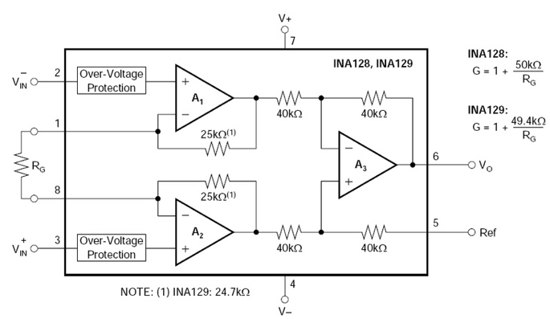第一級元件對雜訊的引響至關重要，因此第一級放大器，我們使用低雜訊的差動放大器將訊號放大，使用INA128來完成。以下為詳細元件內容。

選取

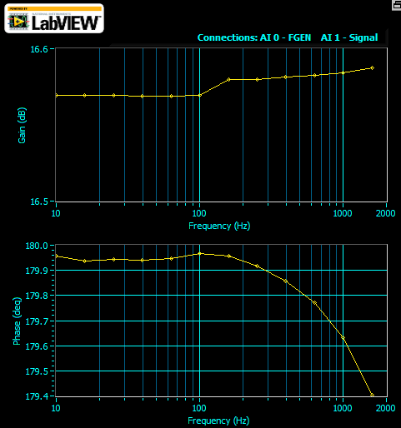

1. 60Hz Notch 1

濾交流波，採用Active Twin - T - Notch Filter ＆ 2*UA741

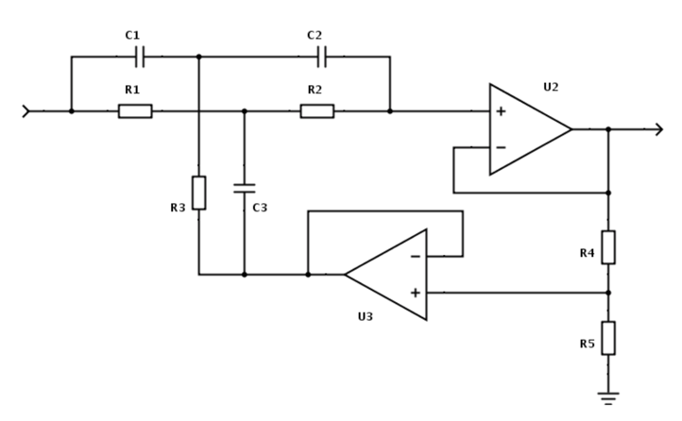

*R1 270kΩ*

*R2 270kΩ*

*R3 270/2k = 135kΩ*

*R4 80kΩ*

*R5 80kΩ*

*C1 10nF*

*C2 10nF*

*C3 22.3nF*

Center Frequency : 60 Hz Feedback : 80

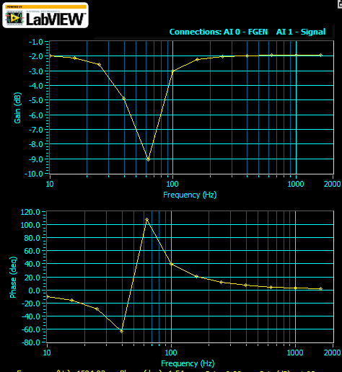

1. Amplifier 1

信號經過放大

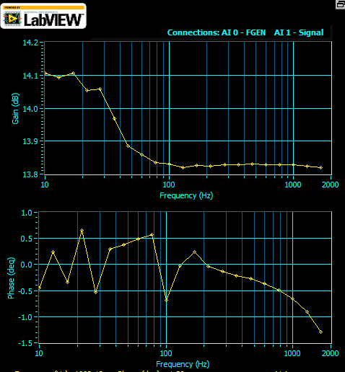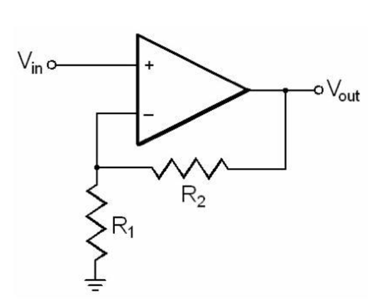

*UA741*

*R1 54kΩ*

*R2 600kΩ*

1. DC Reject Highpass Filter

濾掉DC offset，使進入下級放大器不因offset過大造成放大扭曲

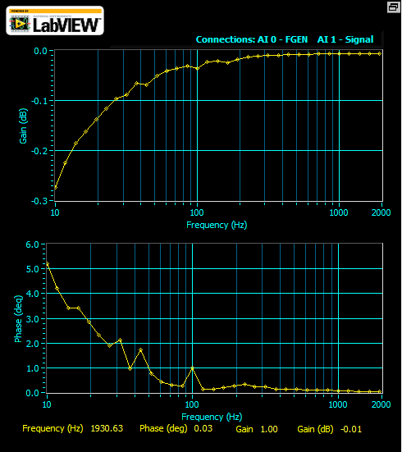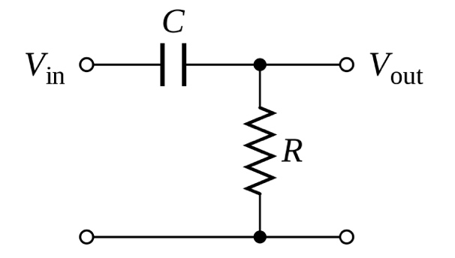

*C 100nF*

*R 1.5MΩ*

*fcutoff 1.06Hz*

1. 60Hz Notch 2

濾交流波，採用Active Twin - T - Notch Filter ＆ 2*UA741



*R1 270kΩ*

*R2 270kΩ*

*R3 270/2k = 135kΩ*

*R4 80kΩ*

*R5 80kΩ*

*C1 10nF*

*C2 10nF*

*C3 22.3nF*

Center Frequency : 60 Hz Feedback : 80

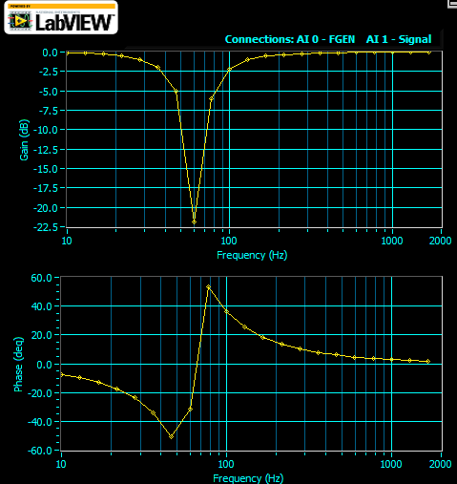

1. Voltage Buffer

讓電壓穩定

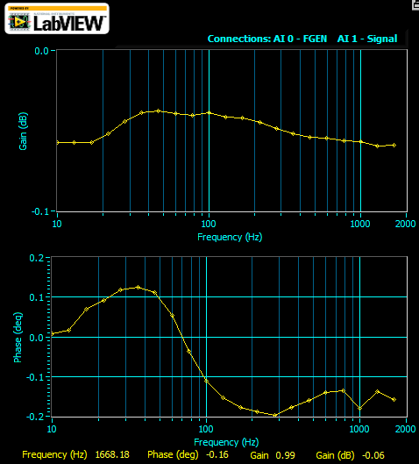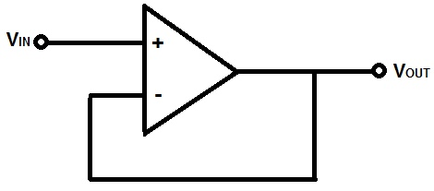

*UA741*

*2: input*

*3: output*

*6: output*

1. 500 Hz Lowpass Filter 1

用以過濾不要的高頻雜訊，與接下來的HP組成一個帶通濾波

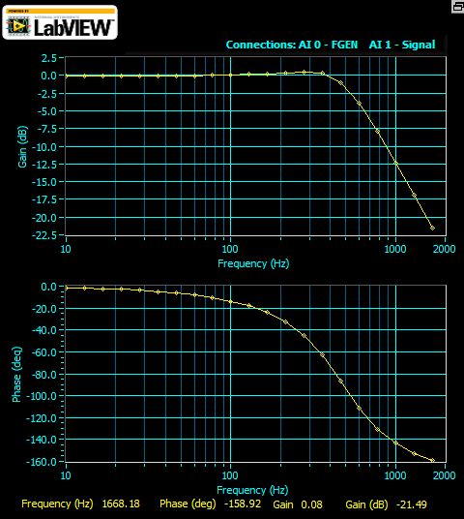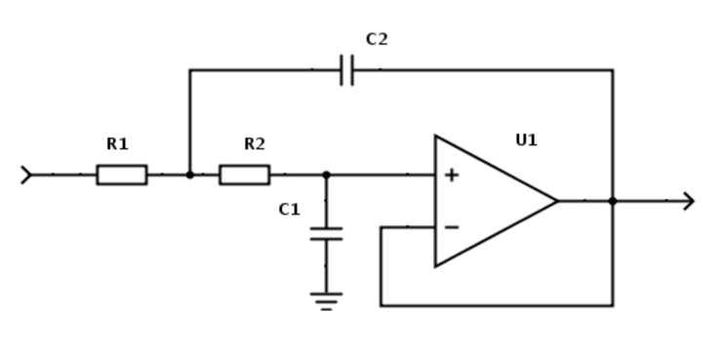

*R1 22kΩ*

*R2 22kΩ*

*C1 10nF*

*C2 22.3nF*

1. 40 Hz Highpass Filter 1

用以過濾不要的低頻雜訊，與上一級的LP組成一個帶通濾波

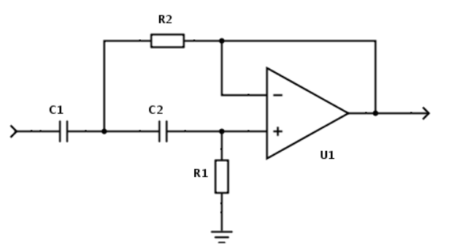

*R1 560kΩ*

*R2 280kΩ*

*C1 10nF*

*C2 10nF*

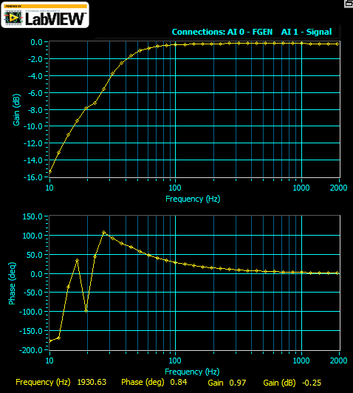

1. 500 Hz Lowpass Filter 2

過濾不要的高頻雜訊，為了將雜訊除乾淨，再做一次，同樣與下一級HP組成帶通濾波器



*R1 22kΩ*

*R2 22kΩ*

*C1 10nF*

*C2 22.3nF*

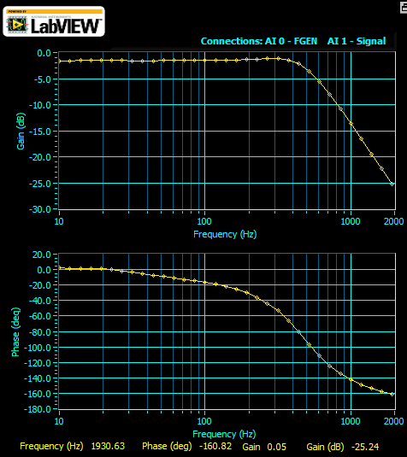

1. 40 Hz Highpass Filter 2

濾除低頻雜訊，與上一級的LP組成一個帶通濾波



*R1 560kΩ*

*R2 280kΩ*

*C1 10nF*

*C2 10nF*

1. Voltage Shifter

放大電壓並使輸出電壓維持在1-4 V 供 Arduino讀值

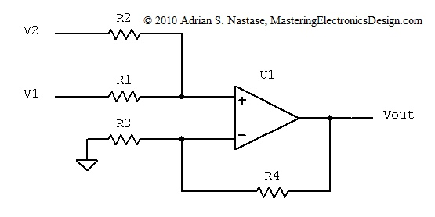

*UA741*

*R1 9.1MΩ*

*R2 9.1MΩ*

*R3 9.1MΩ*

*R4 9.1MΩ*

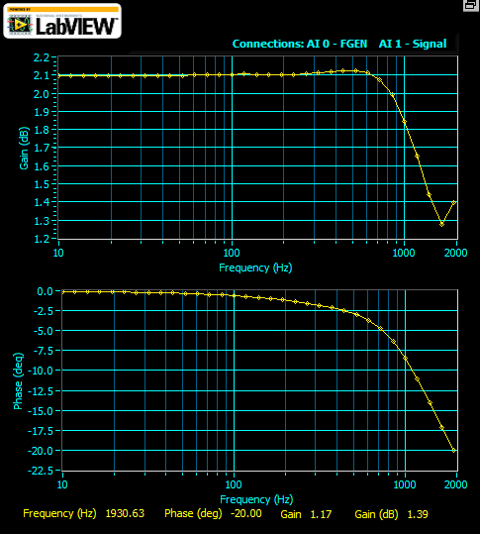

1. Voltage Buffer

讓電壓穩定，輸出給Arduino



*UA741*

*2: input*

*3: output*

*6: output*

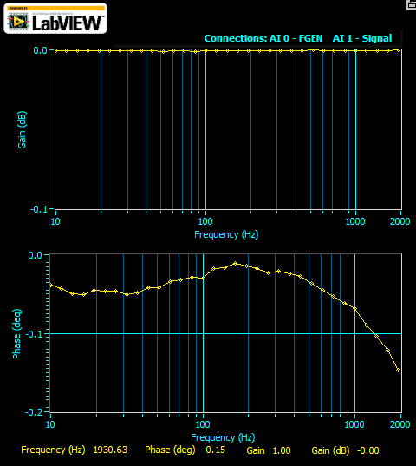

1. Whole Circuit

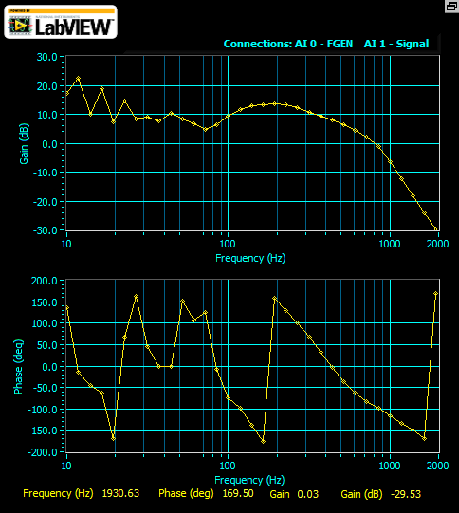

將上述電路重複ㄧ組即可完成左腳與右腳濾波。

（四）軟體設計

1. Arduino

2. Python

三、實驗結果

四、未來展望

五、參考資料